广州市天河区中医医院概况

天河区中医医院（中心医院）创办于1996年，坐落于天河公园东侧，占地6800平方米，建筑面积达18800平方米，是一所集医疗、预防、科研、教学以及保健、康复为一体的二级甲等中医医院，又名暨南大学附属中西医结合医院，设病床240张。现设置20个临床科室：有急诊科、内一科、内二科、外科、骨伤一科、骨伤二科、妇产科、儿科、眼科、耳鼻喉科、口腔科、重症病房、皮肤科、康复科、针灸推拿科、疼痛科、治未病科、体检中心、门诊部、麻醉科；设置4个医技科室：药剂科、功能科、检验科、放射科。其中骨伤科、内分泌科、中医皮肤科、康复科是重点专科。
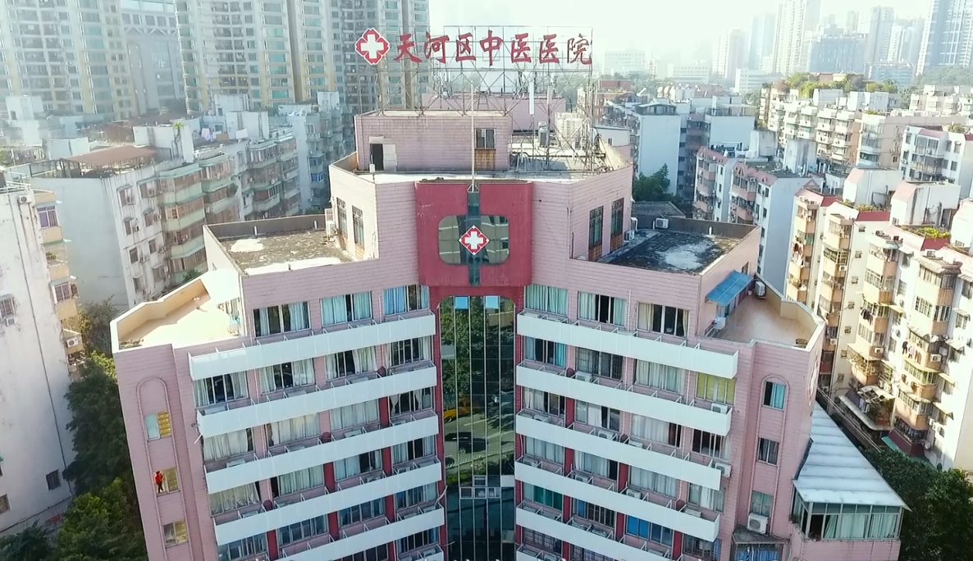

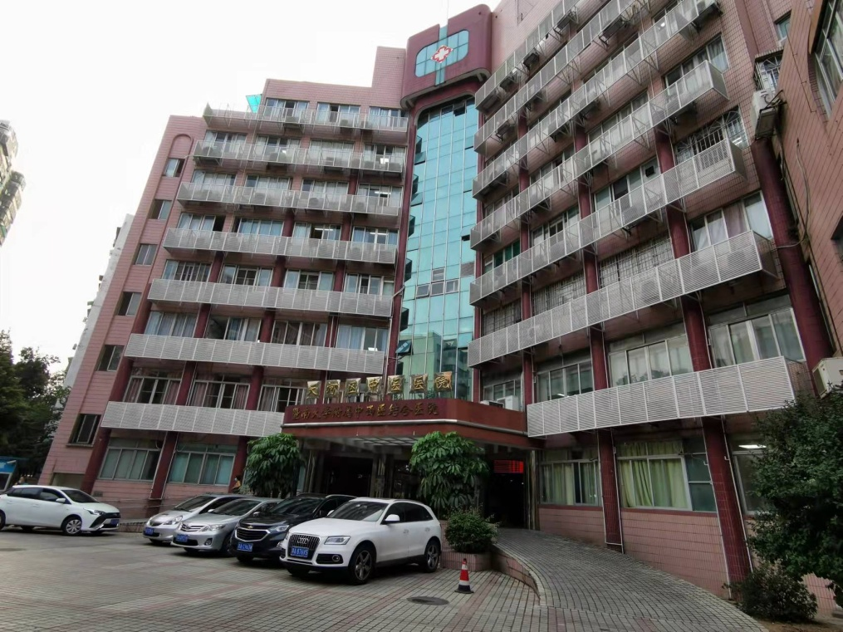

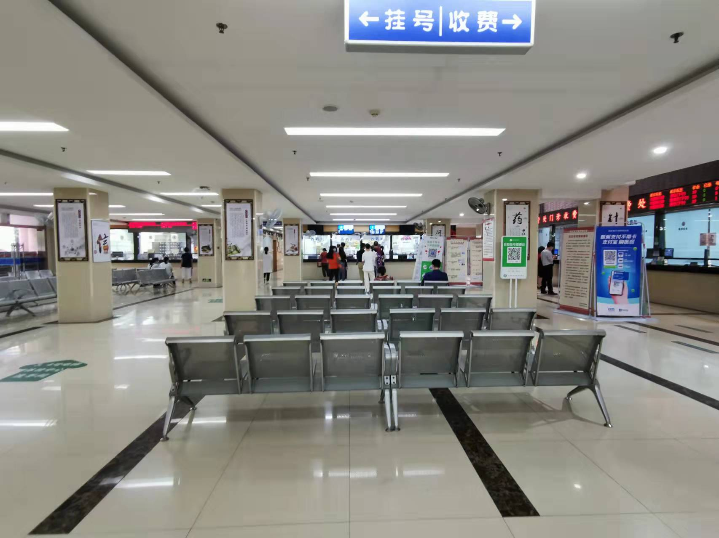

医院人才荟萃，医疗技术力量雄厚，现有职工450多人。拥有一批博士、硕士及高级职称的医护人员，其中高级职称51人，中级职称105人。任广州中医药大学兼职教授、副教授、讲师20余人。同时还是广州中医药大学、省中医院、暨南大学附属一院等三甲医院的教学基地及协作医院，聘请国内知名专家教授，为医院提供了强有力的技术保障。
高精尖的医疗设备是衡量医院现代化的重要标志，我院拥有最先进的西门子螺旋CT、西门子移动DR、数字化X光机（DR）、800mA遥控X光机、乳腺钼靶、普兰梅卡口腔全景X光机、全自动生化仪、尿沉渣分析仪、最先进的电子胃镜、电子肠镜、腹腔镜、关节镜、飞利浦四维彩色B超等一批国际国内的先进医疗设备。医院信息化建设居于国内较先进水平，为病人提供了优质、高效、快捷、规范的医疗服务。
医院一直把学科建设作为发展的主线，被广州市卫生局评为“广州市中医名院”。我院皮肤科、骨伤科、内分泌科属广东省十二五中医特色专科。针灸科、康复医学科、内分泌代谢病科为广州市中医重点专科培育项目。
多年来，一直坚持“诚实守信、中西并重、精益求精、服务至上”的办院宗旨，悬壶济世，治病救人，先后荣获 “广州市精神文明示范单位”、“广东省文明中医院”、“广州市价格诚信单位”、“广东省中医药特色示范单位”、“亚健康学术活动先进单位”等荣誉称号，是广州中医药大学教学实习医院、广州市“120”急救网络成员医院、广东省中医院“协作医院”。
医院设立党总支部委员会，下设四个党支部，始终高举中国特色社会主义伟大旗帜，以邓小平理论、“三个代表”重要思想、科学发展观、习近平新时代中国特色社会主义思想为指导，深入学习贯彻党的十九大精神，充分发挥党组织的政治核心作用及战斗堡垒作用，重视发挥党员的先锋模范作用，保证了医院各项工作的顺利进行。
随着医院基础设施的不断完善、内涵建设的不断加强，全院干部职工将秉承“厚德、精医、传承、创新”这一院训，将继续履行“以人为本，救死扶伤”的义务，继承中医国粹，突出中医特色，科学发展中西医，构建和谐医院，为人民群众提供优质、高效的医疗保健服务，为建设和谐社会作出积极的贡献。

医院地址：广州市天河区黄埔大道中棠石路9号
邮政编码：510655
值班电话：18928901533
急诊电话: 020-32681870
电子邮箱：zyy@thnet.gov.cn

